SMA（脊髄性筋萎縮症）家族の会

SMA（脊髄性筋萎縮症）家族の会は、SMA（脊髄性筋萎縮症：ウェルドニッヒ・ホフマン病とクーゲルベルグ・ヴェランダー病を含む）本人とその家族を中心として、それを支援する医療関係者をはじめとする専門職やボランティアなどから構成される会です。

これまで、SMAの本人とその家族は互いに孤立し、共に支えあう場を持つことができませんでした。私たちは、SMA（脊髄性筋萎縮症）家族の会を結成することによって、本人・家族および関係者が集まり、相互の知識および経験を交流する場を作りたいと考えています。そして、SMAという病気に固有の問題を解決するため、治療研究を促進するための活動を行い、SMAに関する医療情報を収集し、あらゆるメディアを通じて発信しています。
「脊」の文字の上半分を元に、人が楽しそうに跳ねている様子、あるいは木が成長して伸びていくさまをイメージし、親しみの感じられる角丸のタイプファイスは、SMA家族の会の理念実現のため、多くの人たちと力を合わせていくことを表現しています。


会のシンボルマークです。→

主な活動
・関東、関西、Ⅰ型、成人などグループごとの定例会、親睦会の開催
・ホームページ ( http://www.sma.gr.jp/ ) を通じての情報提供
・会員向け機関紙『ふぁみりー』の発行（年2回）
・会員向けメールマガジン『SMA MAGAZINE』の配信（月2回）
・メーリングリストを通じての会員相互交流
・医療、福祉、教育に関する相談の受け付け etc

医療（福祉）関係者限定 購読会員募集！！
SMA家族の会では、医師、理学療法士、看護師など医療・福祉関係のお仕事をされるみなさまに当会の会員向け機関紙『ふぁみりー』をお届けする「購読会員」を募集しております。これは、SMAについての情報提供、患者や家族が置かれている現状の理解促進を目的にしたものです。購読料は年間1000円（印刷、郵送等にかかる費用として）です。

『ふぁみりー』購読会員をご希望の方は、
・お名前
・所属機関名（病院名、診療科目）
・送付先
を明記の上、SMA家族の会事務局（ mail@sma.gr.jp ）までお申し込みください。

難病のこども支援映像プロジェクト
『自立するための電動車いす～幼年期の記憶～』
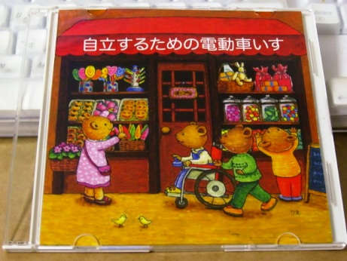

内容：
自立するための電動車いす（本編）25分
電動車椅子サッカーの映像 5分
スライドショー 5分
電動車椅子図鑑
（PDF形式、7ページ）

ジャケットデザイン くぼ りえ (SMA家族の会会員）

SMAの子どもたちは、下肢機能障害によって生じる歩行能力障害のため、他者と交わることに大きな障害を抱えています。一部の自治体で３歳児に電動車いすを交付する事例が生まれていますが、多くの治自体は、「小学校高学年以上」という内規を盾にして、あるときには「操作能力」や「安全性」を疑問視して、未就学児に対する電動車いす交付を認めていません。また医師や理学療法士の中にも、SMAの未就学児が電動車いすを操作することに意義を見出さない人たちがいます。
電動車いすを操作する子どもの姿は、「SMA家族の会」の中ではもはや当たり前の光景になっておりますが、一歩外に出ると、SMAの子どもを取り巻く環境には、まだまだ理解が得られていない現状があります。その現状に風穴を開けるために企画・作成されたのがこの映像です。

難病のこども支援映像プロジェクトについて
SMA（脊髄性筋萎縮症）家族の会は2004年4月、難病の子ども支援映像プロジェクト『フレンズ』に応募し、その対象団体に選考されました。『フレンズ』プロジェクトは、難病固有の問題について当事者たちのおかれている状況の理解の促進や自立への啓発活動、それらを支援する人々の活動を紹介することを目的に、特定非営利活動法人「難病の子ども支援全国ネットワーク」が主催団体として選考を行い、映像制作（撮影技術や関連ノウハウ)については株式会社電通テックが無償にて提供、映像の編集、複製に関わる費用は、社会福祉法人「中央共同募金会」の助成を利用することになっています。

～～～ ～～～ ～～～ ～～～ ～～～

『快適な（居心地の良い）一人暮らし』
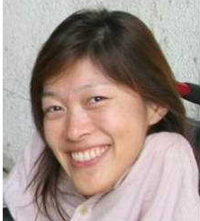
2006年7月30日(日）横浜ラポールにて開催した「SMA家族の会関東支部第25回定例会」の模様を収録したDVDです。SMA家族の会会員で障害者自立生活センターに勤務する海老原宏美さんによる講演を録画しています。
海老原宏美さん →

